２０２４年 ７月 １日

プレスリリース
一般社団法人近江八幡観光物産協会

シリーズ第5巻！
「ウィリアム・メレル・ヴォーリズ解体新書」

近江八幡と安土の歴史人・偉人をシリーズで知ってもらうことを目的とし、発行している解体新書シリーズを発刊しました！これまで、織田信長解体新書・観音寺城解体新書・八幡山城解体新書・近江商人解体新書を発刊し、今回は、待望のヴォーリズ解体新書です。
ヴォーリズ没後60年を迎え、来年に来日120年を迎える、近江八幡市名誉市民第一号のウィリアム・メレル・ヴォーリズを解体新書で紹介します。
彼が手がけた、市内、県内外に点在するヴォーリズの建築物を紹介するとともに生涯についても詳しく解説。
発刊については、公益財団法人近江兄弟社、近江八幡まちや倶楽部の協力・監修のもとシリーズ第5巻目を制作。メモリアルイヤーを記念して、販売致します。

■制作の背景
1905年（明治38）に２４歳で来日したヴォーリズは、滋賀県立商業高校（現・滋賀県立八幡商業高等学校）の英語教師として人気を集めました。激動の時代に並外れた行動力を発揮したヴォーリズは、終の棲家として、近江八幡に人生を捧げました。
波乱万丈の人生をともに歩んだヴォーリズとその仲間を紹介し、経済活動や教育事業、また彼が残した名言＆迷言など、わかりやすく楽しく読み解けるテキストになるよう、オールフルカラーで4コマ漫画や写真、イラストを用いて、より深く学べ、初心者でも興味をひく内容に仕上げているので、全国にファンがいるヴォーリズの魅力を身近に感じてもらうことができます。

■販売施設 ：白雲館観光案内所・近江八幡駅北口観光案内所、ヴォーリズ記念館、
安土駅観光案内所 等
販売開始日 ： 2024年7月1日（月）～
販売価格 ：上記施設等で、1冊300円（税込）で販売。
営業時間 ：9時～17時（※白雲館観光案内所は、10：00～17：00。休館日：年末年始）
※観光案内所 休館日/年末年始（12/29～1/3）と4・5・10・11月を除く月曜日と
祝祭日の翌日、その他販売箇所は各施設要確認。
■サイズ
A5版 オールフルカラー 32ページ（発行部数/20,000部）

【本プレスリリースに関するお問い合わせ・申込先】
近江八幡観光物産協会 担当：田中
Tel：0748-32-7003 FAX：0748-31-2393
E-Mail：omi8@sweet.ocn.ne.jp

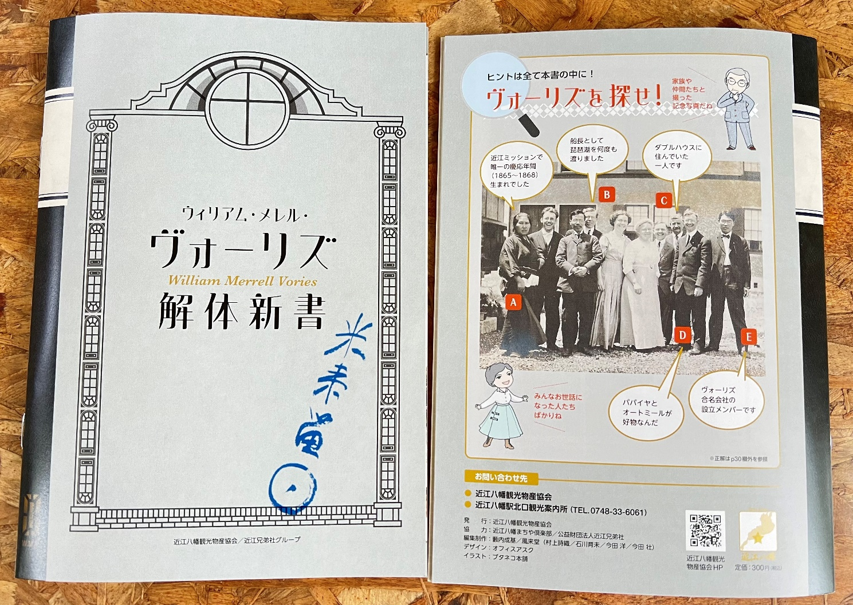

表紙 裏表紙

中面（写真や4コマ漫画、イラストを用いて、わかりやすく紹介）
